SỞ GIÁO DỤC VÀ ĐÀO TẠO HẢI PHÒNG

CUỘC THI KHOA HỌC KĨ THUẬT CẤP THÀNH PHỐ
DÀNH CHO HỌC SINH TRUNG HỌC NĂM HỌC 2025 – 2026

Tên dự án: SafeStep AI Belt – Hệ thống phát hiện ngã và cảnh báo khẩn cấp hỗ trợ phòng tránh đột quỵ, ứng dụng AI, GPS và ứng dụng di động thông minh.

Lĩnh vực dự thi: 10 – Hệ thống nhúng

Loại dự án: Dự án kĩ thuật

MÃ DỰ ÁN:..... VỊ TRÍ:.....

Hải Phòng, tháng ........ năm .............

II. Mục lục

I. Trang bìa...........................................................................................................1
II. Mục lục 2
III. Nội dung 3
1. Vấn đề nghiên cứu 3
2. Thiết kế và phương pháp 3
2.1. Quá trình tìm hiểu và lựa chọn hướng giải pháp 3
2.2. Tìm tòi và thử nghiệm các hướng giải pháp 4
2.3. Thiết kế mô hình và nguyên mẫu 4
3. Thực hiện: chế tạo và kiểm tra 5
3.1. Chế tạo thiết bị đeo 5
3.2 Xây dựng và phát triển mô hình xử lý AI. 6
3.3. Phát triển ứng dụng giám sát (App) 12
4. Tài liệu tham khảo 12

III. Nội dung

1. Vấn đề nghiên cứu
Hiện nay, tình trạng người cao tuổi bị ngã hoặc đột quỵ khi ở một mình diễn ra ngày càng phổ biến, gây ra nhiều hậu quả nghiêm trọng về sức khỏe và tính mạng. Trong nhiều trường hợp, việc phát hiện chậm hoặc không được cảnh báo kịp thời khiến người bệnh không được hỗ trợ ngay, dẫn đến di chứng nặng nề hoặc tử vong. Thực tế đó cho thấy sự cấp thiết phải xây dựng một hệ thống phát hiện và cảnh báo sớm nhằm bảo vệ sức khỏe và nâng cao chất lượng cuộc sống cho người cao tuổi.
Từ nhu cầu trên, em tập trung vào nghiên cứu và phát triển hệ thống phát hiện ngã sử dụng cảm biến MPU6050 để thu thập dữ liệu chuyển động, kết hợp với cảm biến GPS để xác định vị trí người đeo. Dữ liệu thu được sẽ được xử lý và phân tích bằng mô hình Machine Learning nhằm nhận diện chính xác các tình huống ngã hoặc bất thường trong vận động, từ đó gửi cảnh báo tức thời đến người thân thông qua ứng dụng di động.
Các tiêu chí chính cho giải pháp gồm:
- Phát hiện ngã nhanh và chính xác, giảm thiểu cảnh báo sai nhờ mô hình học máy.
- Cảnh báo kịp thời đến người thân kèm theo vị trí thực tế của người đeo.
- Thiết bị nhỏ gọn, dễ sử dụng, phù hợp với người cao tuổi.
- Dễ dàng mở rộng để tích hợp thêm các chức năng như nhắc nhở uống thuốc, theo dõi sức khỏe định kỳ và lưu trữ dữ liệu phục vụ phân tích y tế cho ứng dụng di động.

2. Thiết kế và phương pháp

2.1. Quá trình tìm hiểu và lựa chọn hướng giải pháp
Trong quá trình nghiên cứu, em đã tìm hiểu nhiều tài liệu và sản phẩm thực tế liên quan đến các thiết bị hỗ trợ người cao tuổi, đặc biệt là những sản phẩm có khả năng phát hiện ngã và gửi cảnh báo khẩn cấp. Qua việc khảo sát, em nhận thấy các thiết bị hiện nay vẫn còn một số hạn chế như:
- Một số sản phẩm chỉ sử dụng cảm biến gia tốc đơn lẻ, dẫn đến việc nhận nhầm cử động mạnh như ngồi xuống nhanh, cúi người, hoặc vấp nhẹ là “ngã”.
- Một số thiết bị không tích hợp GPS, nên khi xảy ra sự cố, người thân không thể xác định vị trí của người dùng.
- Những thiết bị có công nghệ cao thì giá thành đắt, không phù hợp với điều kiện của nhiều gia đình Việt Nam.
Từ đó, em xác định vấn đề cần giải quyết là:
“Làm sao để thiết kế được một thiết bị đeo nhỏ gọn, giá thành hợp lý nhưng vẫn có thể phát hiện ngã chính xác, đồng thời gửi cảnh báo và vị trí đến người thân một cách nhanh chóng.”
Để làm được điều đó, em chọn hướng kết hợp cảm biến chuyển động (MPU6050) và cảm biến định vị GPS, sử dụng bo mạch ESP32 làm trung tâm điều khiển và kết nối Internet. Đặc biệt, thay vì dùng cách so sánh ngưỡng thủ công (threshold-based), em ứng dụng trí tuệ nhân tạo (Machine Learning) – cụ thể là mô hình CNN (Convolutional Neural Network) – để huấn luyện máy tính tự nhận biết các hành động ngã thật dựa trên dữ liệu cảm biến.

2.2. Tìm tòi và thử nghiệm các hướng giải pháp
Trong giai đoạn đầu, em thử nghiệm ba hướng tiếp cận khác nhau để tìm ra phương pháp phù hợp nhất:
Cách 1: Dựa vào ngưỡng cố định (Threshold-based)
Cảm biến đo gia tốc, nếu giá trị vượt quá ngưỡng định sẵn thì coi là ngã.
- Ưu điểm: Dễ lập trình, chạy nhanh, không cần mô hình học máy.
- Nhược điểm: Dễ nhầm lẫn khi người dùng di chuyển mạnh hoặc ngồi xuống nhanh.
Cách 2: Sử dụng thuật toán học máy cơ bản (SVM, Decision Tree)
Thu thập dữ liệu chuyển động thật, chọn ra các đặc trưng (gia tốc, vận tốc, góc nghiêng), rồi cho mô hình học cách phân biệt giữa “ngã” và “không ngã”.
- Ưu điểm: Chính xác hơn phương pháp 1.
- Nhược điểm: Cần chọn đặc trưng thủ công, hiệu quả giảm nếu người dùng thay đổi tư thế hoặc tốc độ.
Cách 3: Dùng mô hình học sâu CNN (Convolutional Neural Network)
Mô hình CNN có thể tự động trích xuất đặc trưng từ dữ liệu cảm biến, không cần chọn thủ công.
- Ưu điểm: Nhận dạng chính xác hơn, xử lý tốt dữ liệu theo chuỗi thời gian, phù hợp cho bài toán phát hiện ngã.
- Nhược điểm: Cần dữ liệu lớn để huấn luyện và thời gian xử lý lâu hơn.
Sau khi thử nghiệm, em quyết định chọn mô hình CNN vì cho kết quả nhận dạng ổn định, có khả năng phân biệt chính xác các chuyển động phức tạp và giảm đáng kể cảnh báo sai.

2.3. Thiết kế mô hình và nguyên mẫu

2.3.1. Cấu trúc hệ thống
Hệ thống gồm ba phần chính:
a. Thiết bị đeo (Wearable Device):
Cảm biến MPU6050 ghi nhận dữ liệu chuyển động (gia tốc, góc nghiêng).
Cảm biến GPS Neo-6M ghi lại vị trí của người đeo.
Bo mạch ESP32 làm trung tâm điều khiển, đọc dữ liệu, xử lý sơ bộ và kết nối Internet.
b. Phần xử lý nhận diện:
Dữ liệu từ cảm biến được lọc nhiễu bằng bộ lọc Kalman.
Sau đó chia thành các cửa sổ thời gian để đưa vào mô hình CNN.
Mô hình CNN (được huấn luyện bằng dữ liệu thu thập từ người thật) dự đoán xem hành động hiện tại có phải là ngã hay không.
c. Phần cảnh báo và giám sát:
Khi mô hình phát hiện ngã, ESP32 lấy vị trí GPS hiện tại và gửi cảnh báo đến ứng dụng điện thoại của người thân thông qua Firebase (Cloud Server)
Ứng dụng còn hiển thị trạng thái, vị trí, và có thể mở rộng thêm chức năng như nhắc nhở uống thuốc hoặc lưu lịch sử sức khỏe.

Tổng quan hệ thống sẽ như sau:
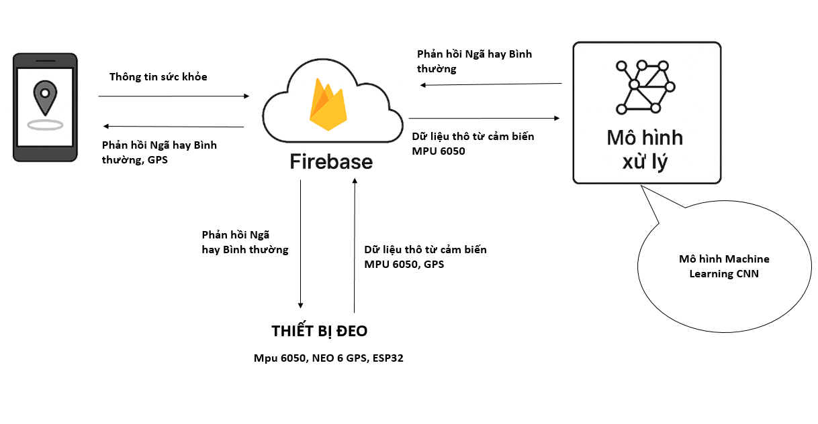
Thiết bị đeo có nhiệm vụ ghi nhận dữ liệu chuyển động và vị trí GPS của người sử dụng. Bộ vi xử lý trung tâm ESP32 sẽ thu thập các dữ liệu này và gửi lên cơ sở dữ liệu đám mây Firebase (nền tảng do Google cung cấp) theo thời gian thực.
Tại Firebase, dữ liệu được lưu trữ tạm thời (dạng raw data) và sau đó được chuyển tiếp đến máy chủ xử lý mô hình AI. Mô hình này sẽ phân tích và xác định xem người dùng đang trong trạng thái ngã hay bình thường.
Kết quả phân tích sẽ được gửi ngược lại về Firebase, từ đó:
- Thiết bị đeo nhận phản hồi để kích hoạt còi cảnh báo khi phát hiện ngã.
- Ứng dụng điện thoại của người thân cũng nhận được thông báo cùng vị trí hiện tại của người đeo, giúp họ nắm bắt tình huống và hỗ trợ kịp thời.
Ngoài ra ứng dụng điện thoại còn có chức năng lưu các thông tin chăm sóc sức khỏe.

2.3.2. Tiêu chí thiết kế
Em đặt ra các tiêu chí sau để đảm bảo sản phẩm thiết thực và hiệu quả:
- Phát hiện ngã chính xác và nhanh chóng.
- Gửi cảnh báo kịp thời và có thông tin vị trí rõ ràng.
- Thiết bị nhỏ gọn, nhẹ, dễ đeo.
- Có thể mở rộng tính năng trong tương lai (như đo nhịp tim, nhắc uống thuốc, ghi lại lịch sử sức khỏe)

3. Thực hiện: chế tạo và kiểm tra

3.1. Chế tạo thiết bị đeo
Trong giai đoạn đầu tiên, em tiến hành lắp ráp và kiểm tra phần cứng của thiết bị đeo. Các linh kiện chính bao gồm:
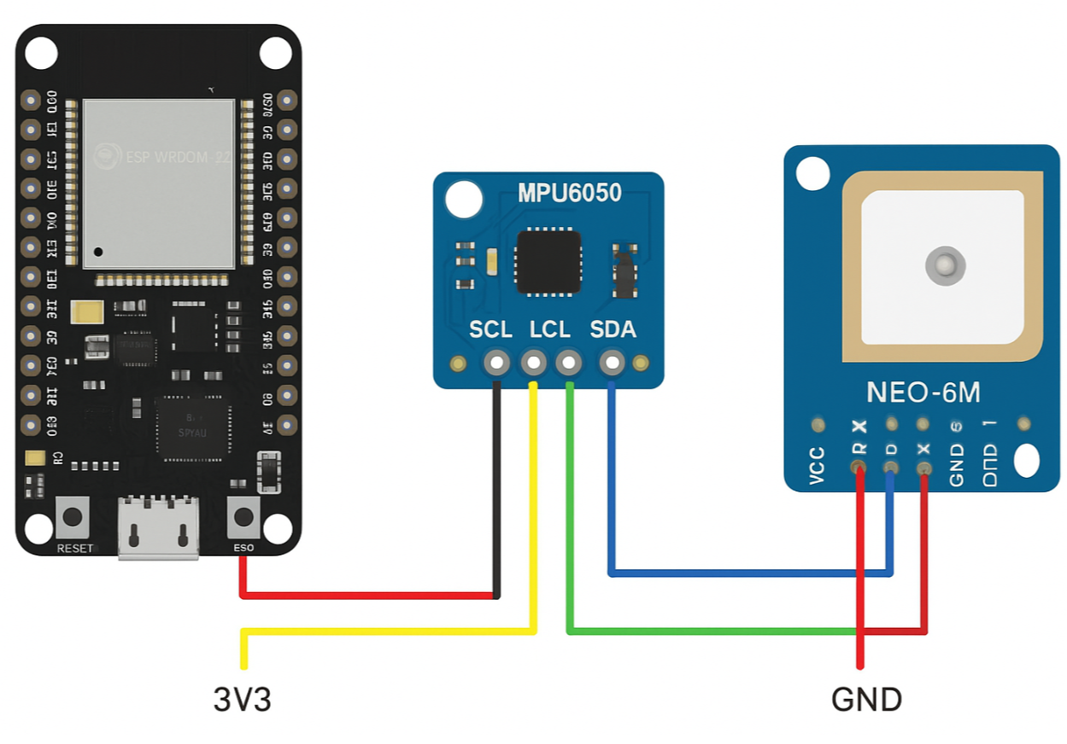
Hình 3.1. Mô tả kết nối giữa các thành phần trong mạch của thiết bị đeo
- Bo mạch ESP32: đóng vai trò là bộ xử lý trung tâm, có khả năng đọc dữ liệu từ cảm biến và kết nối Internet thông qua Wi-Fi.
- Cảm biến MPU6050: đo gia tốc và vận tốc góc trên ba trục, dùng để thu nhận dữ liệu chuyển động của người đeo.
- Cảm biến GPS Neo-6M: ghi nhận vị trí địa lý (kinh độ, vĩ độ) theo thời gian thực.
- Pin Li-ion 3.7V và module sạc TP4056: cung cấp năng lượng cho hệ thống.
- Còi báo (buzzer): phát âm thanh cảnh báo khi phát hiện ngã.
ESP32 được lập trình để liên tục đọc dữ liệu từ MPU6050 thông qua giao thức I2C và từ GPS qua UART. Dữ liệu được xử lý sơ bộ bằng bộ lọc Kalman nhằm loại bỏ nhiễu, sau đó gửi lên Firebase Realtime Database theo định kỳ (khoảng 0.5–1 giây/lần). Dữ liệu được gửi lên Firebase gồm các thành phần: gia tốc các trục x, y, z, vận tốc góc các trục x, y, z (MPU6050) và kinh độ, vĩ độ của thiết bị (GPS Neo-6M).

3.2 Xây dựng và phát triển mô hình xử lý AI.
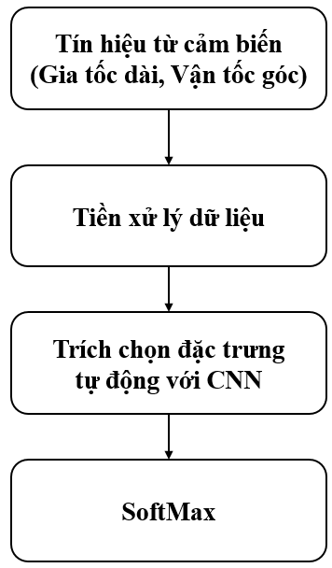
Hình 3.2. Sơ đồ tổng quát phát hiện Ngã dựa trên CNN.
Hình 3.2 mô tả cả quá trình phát hiện ngã dựa trên đặc trưng tự động, tín hiệu thu được từ gia tốc kế và con quay hồi chuyển sau khi qua tiền xử lý sẽ thu được những tín hiệu ổn định về gia tốc dài, vận tốc góc và các góc Euler, sau đó đưa qua mô hình học sâu CNN (Convolutional neural network) để tiến hành phân loại và nhận dạng hoạt động ngã và không ngã.

3.2.1. Thu thập xây dựng tệp dữ liệu.
Để huấn luyện mô hình phát hiện ngã phù hợp với thiết bị và điều kiện thực tế, em đã xây dựng bộ dữ liệu riêng NBK-Fall, được tham khảo từ KFALL [1] – bộ dữ liệu công khai gồm 2.729 tệp hoạt động thường ngày và 2.346 tệp ngã. NBK-Fall được phát triển nhằm phản ánh chính xác hơn hành vi và môi trường sử dụng tại Việt Nam.
Đối tượng và thiết bị thu thập:
- Bộ dữ liệu được thu thập từ 5 người tình nguyện (18–25 tuổi). Mỗi người đeo thiết bị tại vùng eo, vị trí gần trọng tâm cơ thể để cảm biến ghi nhận chính xác các thay đổi tư thế khi ngã. Thiết bị nhỏ gọn, nhẹ, đảm bảo thoải mái và không ảnh hưởng đến hoạt động tự nhiên của người tham gia.
Quy trình thu thập:
- Một camera cố định ghi lại toàn bộ quá trình, đồng bộ với dữ liệu từ cảm biến MPU6050 (gia tốc và vận tốc góc) được lưu dưới dạng tệp .csv.
Mỗi người thực hiện 36 loại hoạt động gồm 21 hoạt động sinh hoạt hằng ngày và 15 kiểu ngã mô phỏng, được lặp lại nhiều lần để tăng tính đa dạng dữ liệu. Các cú ngã được thực hiện trên tấm đệm dày 15 cm nhằm bảo đảm an toàn.
Kết quả thu được 3.075 tệp dữ liệu, trong đó 1.729 tệp là hoạt động thường ngày và 1.346 tệp là hành vi ngã.
Đồng bộ và gán nhãn dữ liệu:
- Dữ liệu cảm biến được đồng bộ với video thực tế bằng Python (thư viện pandas và opencv-python). Tín hiệu cảm biến được hiển thị dạng sóng và ghép chung với video thật, cho phép em xác định chính xác thời điểm bắt đầu và kết thúc hành động ngã. Từng khung hình được quan sát và gán nhãn thủ công với độ chính xác cao.
Phân loại hoạt động: Bộ NBK-Fall bao gồm hai nhóm chính:
Hoạt động thường ngày (T01–T21): như đứng, ngồi, cúi, đi bộ, chạy, leo cầu thang, nằm nghỉ, v.v.
Hành vi ngã (F01–F15): mô phỏng các tình huống ngã về trước, sau, sang bên, do vấp, trượt hoặc ngất xỉu trong các tư thế khác nhau.
Kết quả: Bộ dữ liệu NBK-Fall được đồng bộ và gán nhãn chính xác, phản ánh trung thực đặc trưng chuyển động của các hành vi “ngã” và “không ngã”. Đây là nguồn dữ liệu huấn luyện chính cho mô hình CNN, giúp mô hình học được đặc trưng chuyển động thực tế và giảm thiểu cảnh báo sai.

3.2.2. Tiền xử lý dữ liệu
a. Loại bỏ nhiễu:
Tín hiệu cảm biến thường chứa nhiều tín hiệu nhiễu, điều này là do môi trường xung quanh có nhiều vật thể làm bằng kim loại hoặc do bản thân tự cảm biến sinh ra nhiễu. Vì vậy, các tín hiệu thu được cần phải thực hiện lọc bỏ nhiễu.
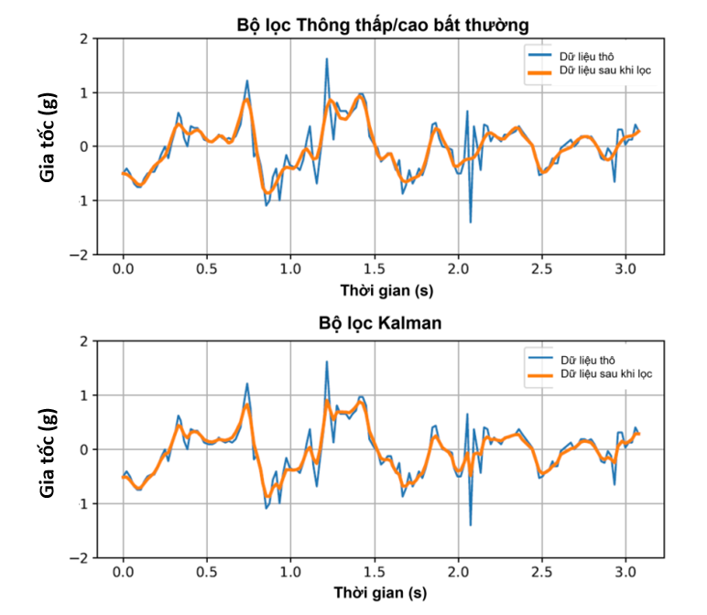
Hình 3.2.2a. Bộ lọc thông thấp (Low-pass Filter) và bộ lọc Kalman
Hình 3.2.2a là đồ thị mô tả tín hiệu thô sau khi qua các bộ lọc như bộ lọc thông thấp và bộ lọc Kalman thì tín hiệu đó ổn định và trơn hơn. Những bộ lọc em dùng đều là những bộ lọc đơn giản, không đòi hỏi quá nhiều tài nguyên tính toán nhưng lại mang hiệu quả cao. Để tránh việc trễ, mỗi chuỗi dữ liệu được đưa qua bộ lọc hai lần, một lần theo chiều thuận và một lần ngược lại.
b. Phân đoạn dữ liệu (Cửa sổ trượt)
Sau khi tín hiệu cảm biến được làm sạch, dữ liệu thu được từ MPU6050 được phân đoạn thành các dải thời gian ngắn (cửa sổ trượt) nhằm phục vụ quá trình trích chọn đặc trưng và huấn luyện mô hình. Vì tín hiệu cảm biến được sinh ra liên tục theo thời gian thực, việc chia nhỏ tín hiệu thành các đoạn ngắn giúp mô hình nhận biết rõ ràng những thay đổi tức thời trong chuyển động, từ đó tăng khả năng phát hiện hành vi ngã.
Dựa trên tham khảo từ các nghiên cứu trước [1], em lựa chọn độ dài cửa sổ trượt là 0,5 giây, tương ứng với 50 điểm dữ liệu (mỗi điểm cách nhau 0,01 giây).
Khoảng thời gian 0,5 giây được xem là đủ để bao quát trọn vẹn một hành vi ngã, đồng thời vẫn đảm bảo tốc độ xử lý nhanh khi triển khai trong thời gian thực.
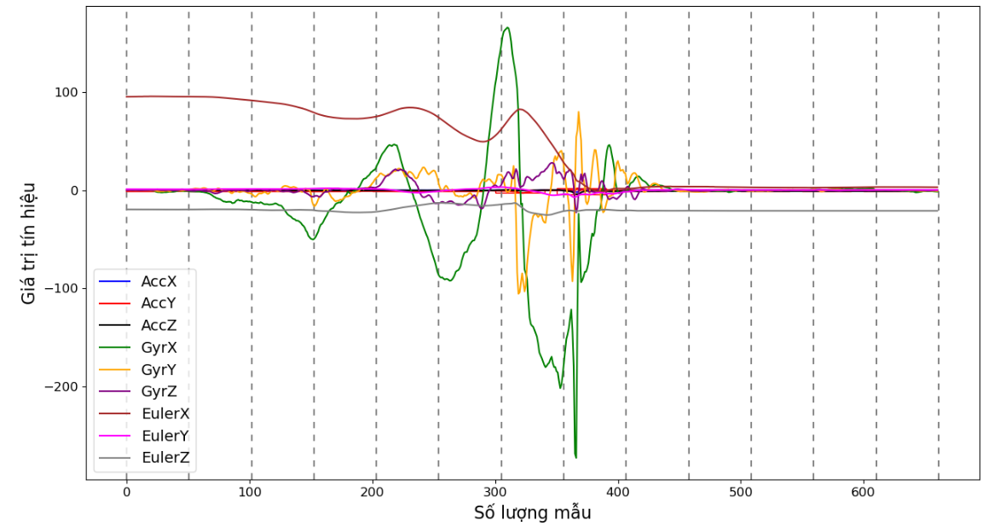
Hình 3.2.2.b1. Trực quan hóa quá trình phân đoạn dữ liệu
Hình 3.2.2.b1 minh họa quá trình phân đoạn tín hiệu cảm biến thành các cửa sổ trượt.
Mỗi cửa sổ được biểu diễn bằng hai đường nét đứt màu xám liên tiếp, thể hiện phạm vi của một đoạn tín hiệu có độ dài 50 mẫu (tương ứng 0,5 giây).
Các cửa sổ này có thể chồng lấn một phần hoặc kế tiếp nhau, tùy theo cách lựa chọn bước trượt trong giai đoạn tiền xử lý. Mỗi cửa sổ sau đó sẽ được đưa vào mô hình để trích chọn đặc trưng và huấn luyện nhận dạng ngã.
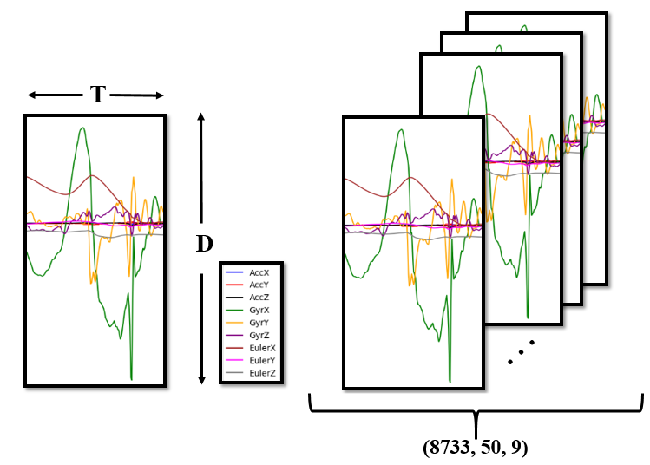
Hình 3.2.2.b2. Dữ liệu cảm biến đầu vào cho CNN
Hình 3.2.2.b2 trình bày dữ liệu cảm biến đầu vào của mô hình CNN sau khi phân đoạn.
Tập dữ liệu gồm 8733 cửa sổ trượt, mỗi cửa sổ tương ứng với một ma trận có kích thước (50, 9) – trong đó 50 là số khung dữ liệu theo thời gian (frames) và 9 là số đặc trưng cảm biến gồm:
- 3 giá trị gia tốc dài theo các trục X, Y, Z,
- 3 giá trị vận tốc góc theo các trục X, Y, Z,
- 3 giá trị góc Euler (roll, pitch, yaw) thu được sau giai đoạn tiền xử lý.
Như vậy, mỗi cửa sổ có thể được xem như một ma trận 2D biểu diễn biến thiên của 9 tín hiệu trong 0,5 giây. Trong quá trình huấn luyện, các lớp tích chập (convolution) và lấy mẫu (pooling) của CNN được áp dụng theo trục thời gian, cho phép mô hình tự động học và trích xuất các vận động của cơ thể theo thứ bậc – từ các chuyển động nhỏ, ổn định (đứng, ngồi, đi lại) đến các vận động đột ngột, mạnh mẽ đặc trưng cho hành vi ngã. Bên cạnh đó, CNN còn học được sự phụ thuộc tạm thời giữa các vận động khác nhau, giúp cải thiện khả năng phân biệt chính xác giữa các trạng thái hoạt động liên tiếp của người dùng.

3.2.3. Thiết thập mô hình học máy
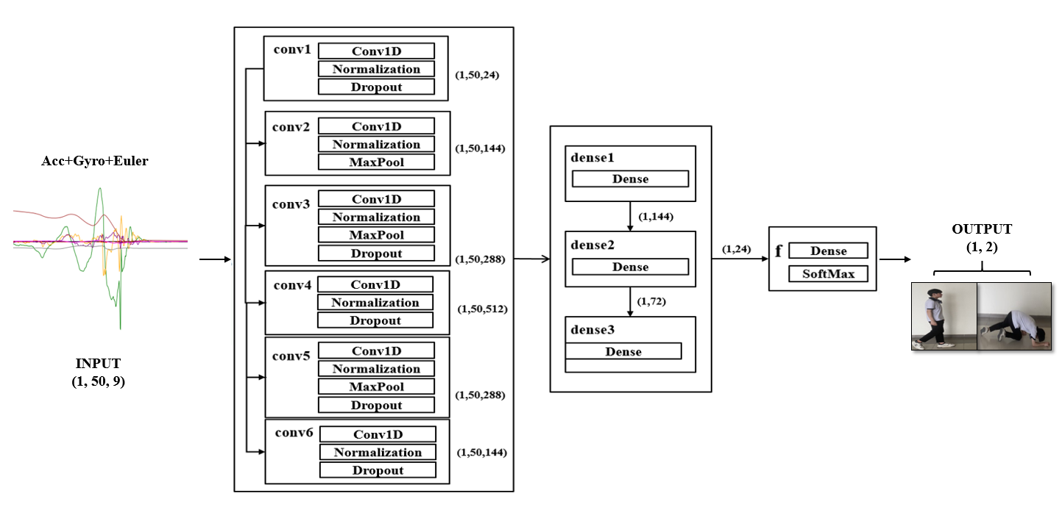
Hình 3.2.3a. Mô hình học máy CNN
Hình 3.2.3a mô tả mô tả mô hình CNN (Convolutional Neural Network) của em được thiết kế cho bài toán phân loại dữ liệu chuỗi thời gian 1D, với đầu vào là ma trận kích thước (1, 50, 9) – gồm 50 khung dữ liệu (0,5s) và 9 đặc trưng (3 gia tốc dài, 3 vận tốc góc, 3 góc Euler).
Mô hình gồm nhiều lớp tích chập 1D (Conv1D) nhằm trích xuất đặc trưng cục bộ, kết hợp chuẩn hóa (Normalization) để ổn định giá trị và Dropout để tránh quá khớp (overfitting). Các lớp MaxPooling giúp giảm kích thước dữ liệu và tập trung vào đặc trưng quan trọng. Sau các lớp trích chọn đặc trưng, dữ liệu được đưa vào các lớp Dense (Fully Connected) để học mối quan hệ giữa các đặc trưng, và hàm kích hoạt Softmax được dùng để phân loại hai nhãn “ngã” và “không ngã”.
Trong quá trình huấn luyện, em sử dụng thuật toán tối ưu AdaGrad cùng hàm mất mát Cross Entropy để điều chỉnh trọng số, giúp mô hình hội tụ nhanh và ổn định mà không cần điều chỉnh thủ công tốc độ học. Mô hình được huấn luyện với 30 epochs và batch size = 200.

3.2.4. Kết quả đánh giá độ hiệu quả của mô hình
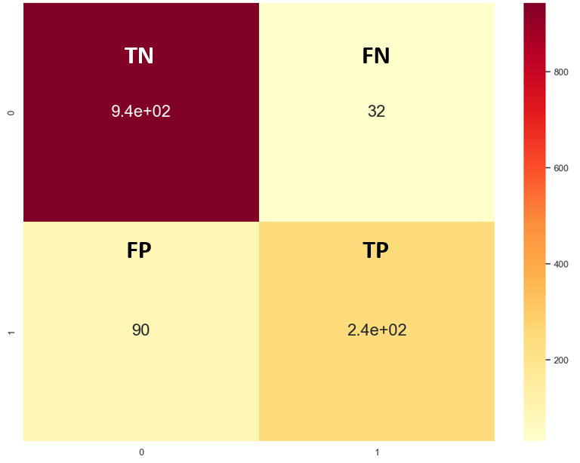
Hình 3.2.4a. Trực quan hóa ma trận nhầm lẫn
Hình ảnh 3.2.4a thể hiện trực quan hóa số lượng mẫu phân loại trong ma trận nhầm lẫn (Confusion Matrix) trong đó:
True positive (TP): Số lượng mẫu thực tế “Ngã” mà mô hình dự đoán đúng là Ngã
False negative (FN): Số lượng mẫu thực tế "Không Ngã" mà mô hình dự đoán sai là "Ngã".
False positive (FP): Số lượng mẫu thực tế "Ngã" mà mô hình dự đoán sai là “Không Ngã".
True negative (TN): Số lượng mẫu thực tế "Không ngã" mà mô hình dự đoán đúng là "Không ngã".
Bảng 3.2.4. Kết quả đánh giá độ hiệu quả của mô hình CNN
Ngã (Fall) |  |  | Không phải ngã (Non-Fall)
Độ chính xác (Precision) | Độ nhạy  (Recall) | F1-score | Độ chính xác (Precision) | Độ nhạy  (Recall) | F1-score
94,26% | 94,26% | 94,26% | 96,57% | 97,89% | 97,22%

Dựa trên kết quả thu được từ bảng 3.2.4, ta thấy:
Đối với trường hợp Ngã, giá trị độ chính xác và độ nhạy đều đạt 94,26%, điều này cho thấy mô hình của em có khả năng dự đoán chính xác và phủ sóng tốt các trường hợp Ngã. F1-score đạt 94,26% cho thấy sự kết hợp tốt giữa độ chính xác và độ nhạy, cho phép mô hình đạt hiệu suất cao trong phân loại trường hợp Ngã. Đối với trường hợp không Ngã, độ chính xác 96,57% cho thấy tỷ lệ dự đoán chính xác của mô hình đối với các trường hợp Không phải ngã là khá cao. Độ nhạy 97,89% cho thấy mô hình có khả năng tìm ra hầu hết các trường hợp Không phải ngã trong tập dữ liệu. F1-score đạt 97,22%, cho thấy kết hợp tốt giữa độ chính xác và độ nhạy trong việc phân loại trường hợp Không phải ngã. Tất cả kết quả trên đều được minh chứng trong hình 3.34 với 0 ứng với không ngã và 1 ứng với ngã.
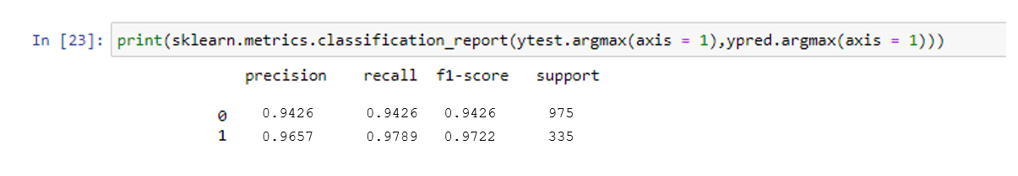
Hình 3.2.4b. Minh chứng cho kết quả của bảng 3.7 (0-không phải ngã, 1-ngã)

3.3. Phát triển ứng dụng giám sát (App)
Ứng dụng giám sát được xây dựng bằng Flutter, hoạt động trên cả Android và iOS. App kết nối với Firebase Realtime Database để nhận dữ liệu từ thiết bị và hiển thị trực quan cho người thân.
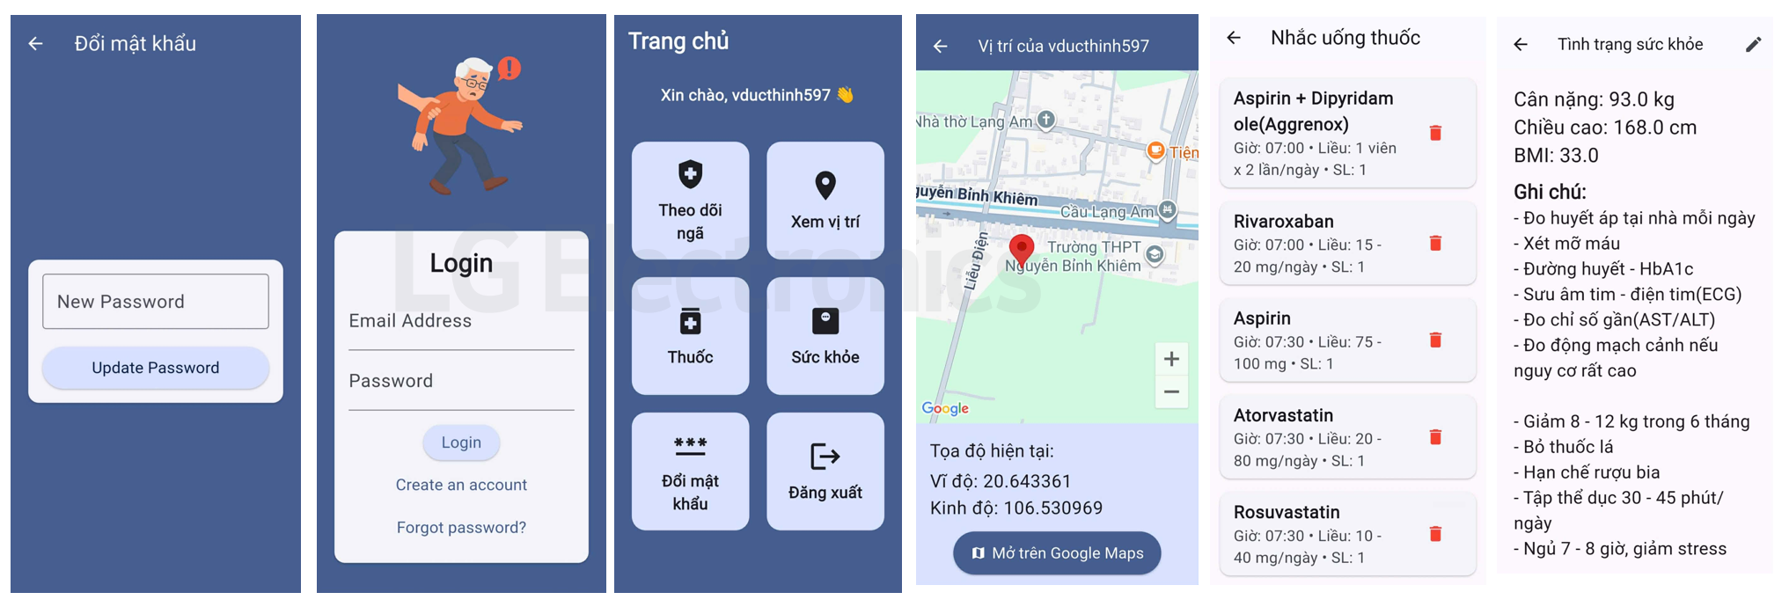
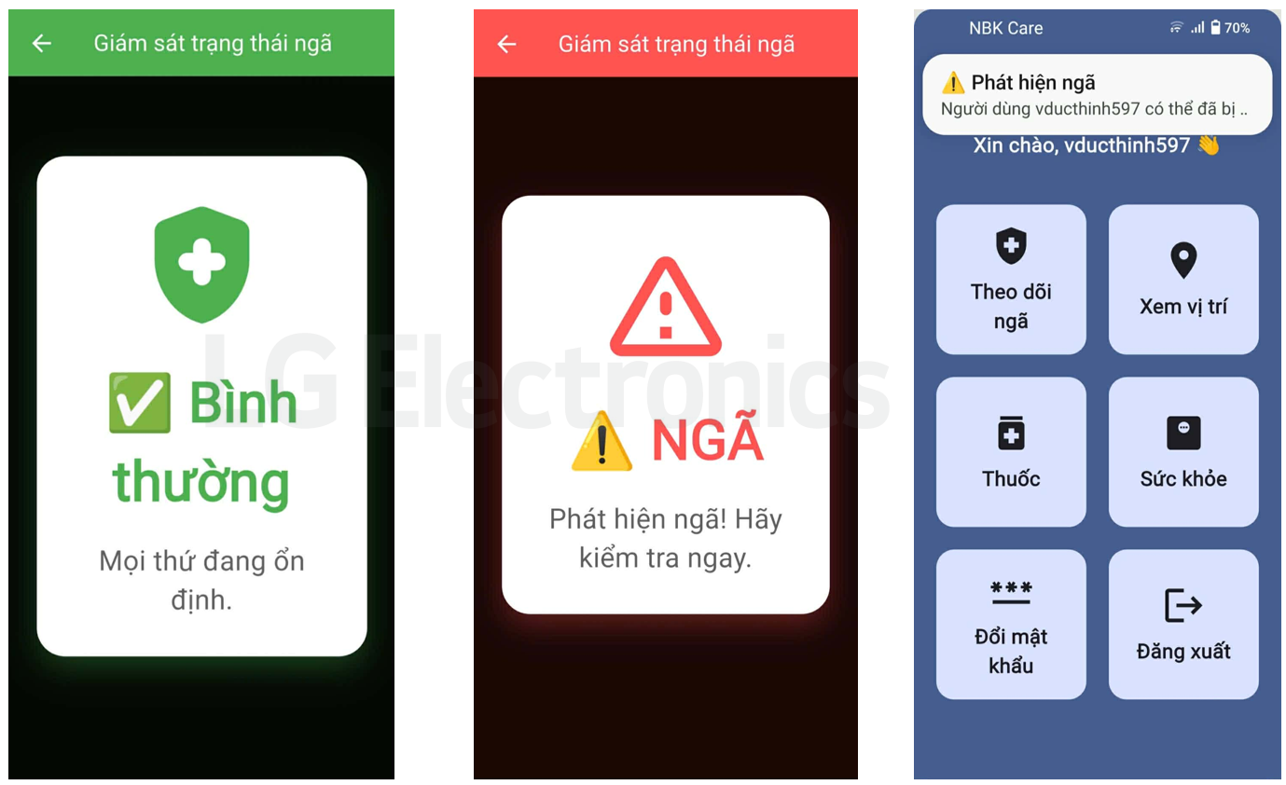
Các chức năng chính gồm:
- Nhận cảnh báo ngã: khi hệ thống phát hiện ngã, Firebase gửi thông báo đẩy (push notification) đến điện thoại của người thân.
- Hiển thị vị trí GPS: ứng dụng lấy tọa độ được gửi từ thiết bị, hiển thị trên bản đồ Google Maps giúp định vị nhanh vị trí người dùng.
- Lưu lịch sử hoạt động: app ghi lại các lần phát hiện ngã, thời gian và vị trí để người thân theo dõi.
Thông tin chăm sóc: có thể mở rộng thêm các tính năng như nhắc nhở uống thuốc, đo nhịp tim (nếu có thêm cảm biến), và thống kê dữ liệu sức khỏe theo ngày.
Trong quá trình kiểm tra, hệ thống được chạy thử với nhiều kịch bản:
- Ngã thật (mô phỏng bằng cách ngã về phía trước hoặc sang bên).
- Cử động mạnh (chạy, nhảy, ngồi nhanh).
Kết quả cho thấy ứng dụng nhận thông báo gần như ngay lập tức (độ trễ < 3 giây) sau khi phát hiện ngã, bản đồ định vị chính xác, và hệ thống hoạt động ổn định

4. Tài liệu tham khảo
[1] Yu X, Jang J and Xiong S (2021) A Large-Scale Open Motion Dataset (KFall) and Benchmark Algorithms for Detecting Pre-impact Fall of the Elderly Using Wearable Inertial Sensors. Front. Aging Neurosci. 13:692865. doi: 10.3389/fnagi.2021.692865
[2] Truong Duc P and Vu Duc T (2025) Wearable Fall Detection Device for Stroke Warning Based on IoT Technology and Convolutional Neural Network. Measurement: Interdisciplinary Research & Perspectives. doi:10.1080/15366367.2025.2464970
[3] Phuc, P. H., Toan, V. D., Ha, T. Q., Nghia, V. H., Thu, L. T. M., Son, B. C., & Phuc T. C. (2023). High accurate stroke prediction smart necklace device based on IoT and machine learning algorithm. 2023 1st International Conference on Health Science and Technology (ICHST) (pp. 1–6). Hanoi, Vietnam. https://doi.org/10.1109/ICHST59286.2023.10565374
[4] Phuc, T. D., Phuc, T. D., Phuc, P. H., Toan, V. D., Ha, T. Q., Nghia V. H., & Thu L. T. M. (2023). Development of a smart necklace for stroke warning based on IoT and convolutional neural network deep learning Techiniques. In 2023 1st International Conference on Health Science and Technology (ICHST) (pp. 1–6, Hanoi, Vietnam. https://doi.org/10.1109/ICHST59286.2023.10565368
[5] Yang, J., Nguyen, M.N., San P.P., Li X., Krishnaswamy S. (2015), Deep Convolutional Neural Networks on Multichannel Time Series for Human Activity Recognition. In Proceedings of the 24th International Conference on Artificial Intelligence (IJCAI’15), Buenos Aires, Argentina, 25-31 July 2015; pp. 3995-4001.

